



ROTINA DO BERCÁRIO

SEGUNDA-FEIRA- 27-04-2020



**HORA DA CANÇÃO**

* Iniciar a aula com a história Chapeuzinho Vermelho. (Vídeo no blog)
* Atividade mágica de desenho. (Vídeo no blog)

Momento da higienização (troca de fraldas**)**

* Música Caranguejo peixe é.

 Hora do lanche 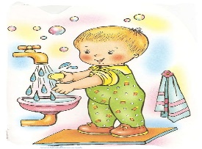Escovação e higienização  Soninho Momento da higienização

Saída.